В префектуре ЮЗАО обсудили готовность водоемов
к проведению Крещенских купаний

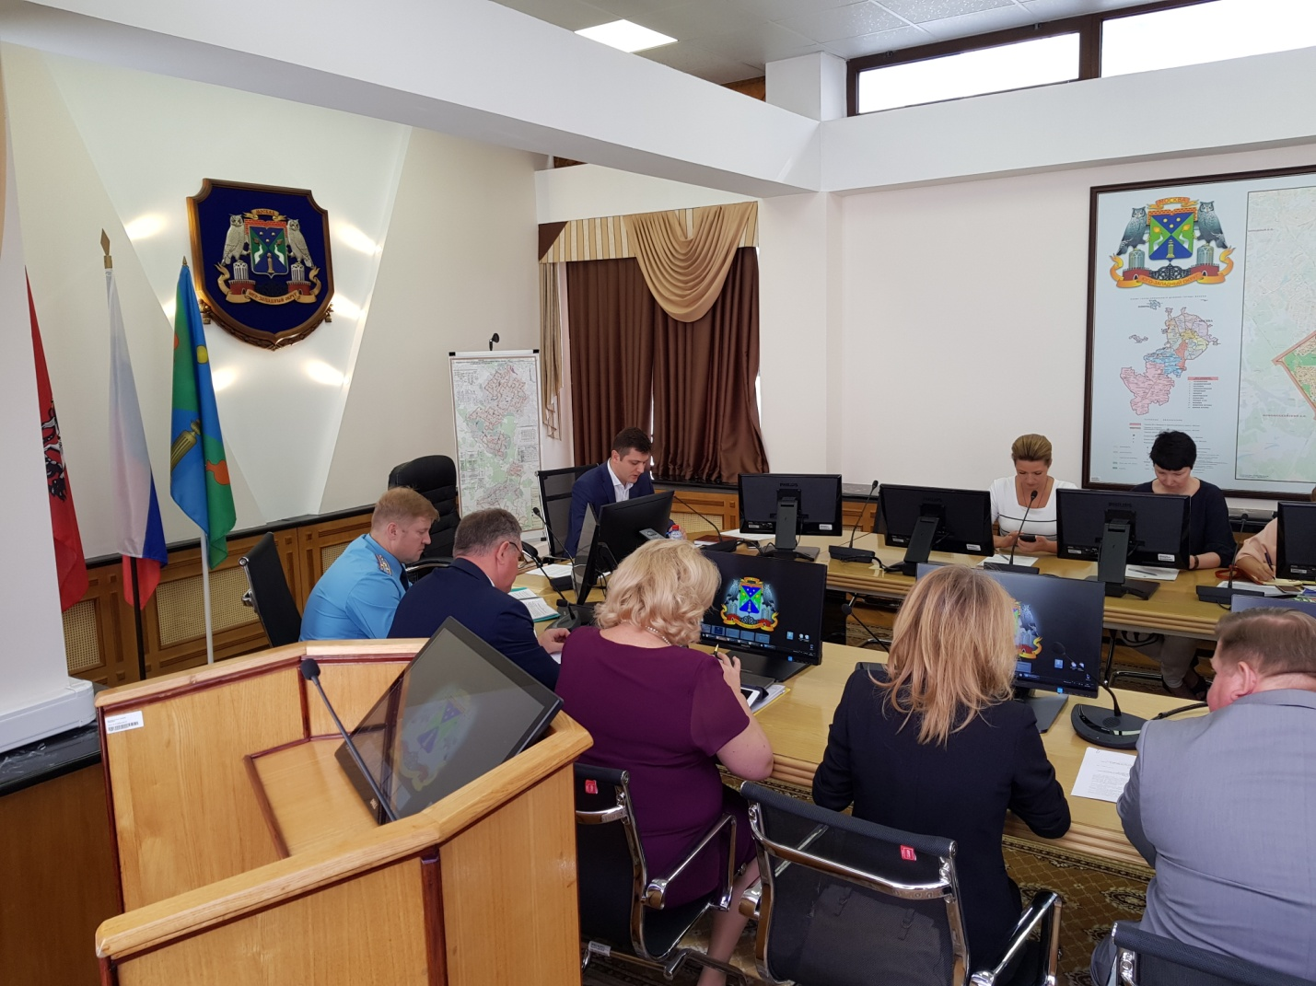

Меньше недели остаётся до начала одного из самых почитаемых праздников православных христиан — Крещение Господне или Богоявление. В связи с этим в префектуре ЮЗАО состоялось расширенное совещание по подготовке к проведению праздника, с участием руководителей заинтересованных организаций, ведомств и органов исполнительной власти.
На совещании рассматривался комплекс вопросов, посвященных безопасности данного мероприятия.
В своем докладе заместитель префекта Анзор Алисултанов подробно остановился на вопросах, связанных с обеспечением общественного порядка и безопасности граждан в Храмах и на водных объектах округа в период проведения праздничных мероприятий, а также своевременного информирования и оповещения населения через СМИ и интернет ресурсы, о проводимых мероприятиях в период проведения праздника.
О готовности мест для Крещенских купаний, как организованы места для обогрева и обеспечение безопасности купающихся, а также сколько и какой специальной техники будет задействовано во время проведения праздничных мероприятий, присутствующих проинформировал начальник Управления по ЮЗАО ГУ МЧС России по г.Москве полковник в/с Дмитрий Крикуненко.
Начальник Управления по ЮЗАО Департамента ГОЧСиПБ Владимир Шостик в своем выступлении рассказал, как организовано информационное сопровождение мероприятия в СМИ округа. Также отдельно остановился на действиях оперативной группы Управления по ЮЗАО Департамента ГОЧСиПБ по предотвращению и ликвидации чрезвычайных ситуаций, во взаимодействии с подразделениями МЧС и МВД округа.
Далее совещание продолжили руководители органов исполнительной власти с докладами о проделанной работе по своим направлениям.
В завершении, подводя итоги совещания, Анзор Алисултанов высказался о том, что в целом мероприятия по подготовке Крещенских купаний выполнены. купели определены и должным образом подготовлены. Особо отмечено было то, что в этом году из-за аномально теплой погоды, на водоёмах отсутствует ледяной покров, что не позволяет организовать проведение праздничных мероприятий на двух водоемах из шести, как это было в прошлом 2019 году. Это пруд у Храма в д.Захарьино ул.Шоссейная д.28 и Нахимовский пруд на Нахимовском проспекте д.10.

